# Fab门禁

## 背景

原先是Fab生产部门为了掌握Fab内实时人员信息，以应对突发事件下，及时清楚掌握室内人员的撤离情况，进而开发的出入记录查询的程序。

原始功能上线后，生产部门又陆续的提出了统计员工工时和外出信息等相关需求。

目前的用户主要是Fab门口负责门禁的值班人员，主要用到的功能是每月对员工工时信息进行统计并整理报表。

## 系统界面

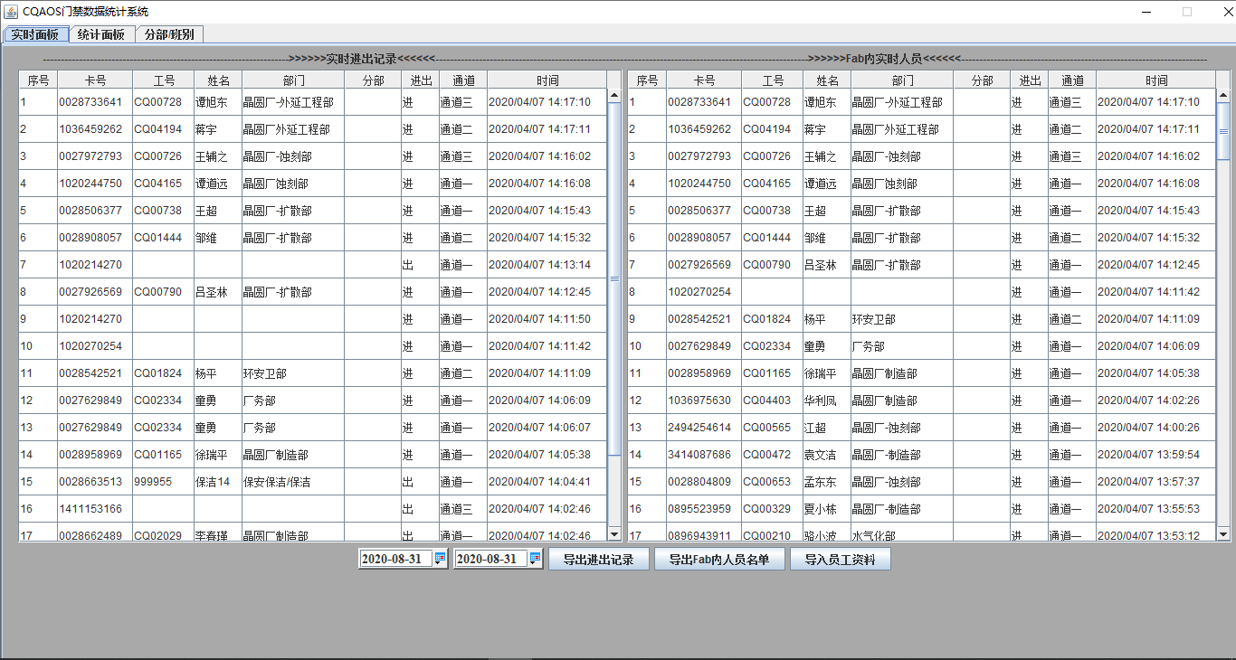

## 功能说明

### 实时面板

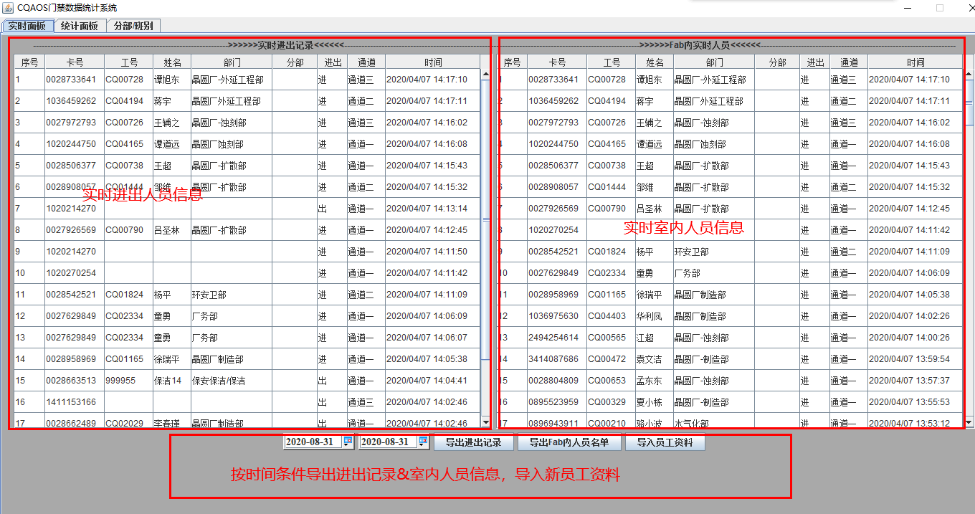

（原始的功能就是上图中的面板；员工资料由 HR/行政 提供给门禁人员进行导入）

### 统计面板

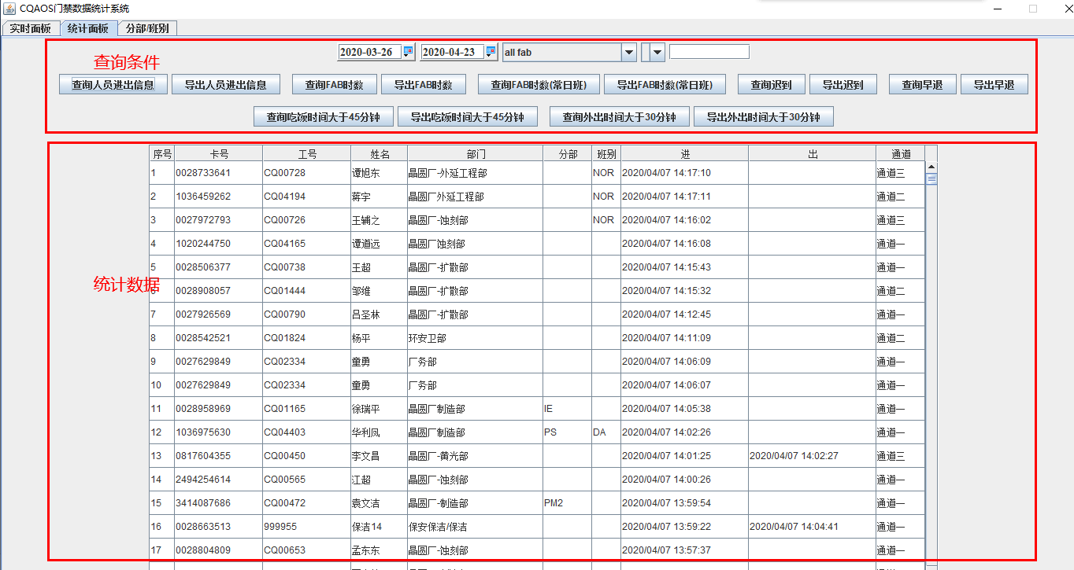

（扩展的功能的一个最主要的考虑因素是：需要进行统计的对象存在三个不同的班别。包括常日班（NOR），白班（DA/DB），夜班（NA/NB））

### 分部/班别

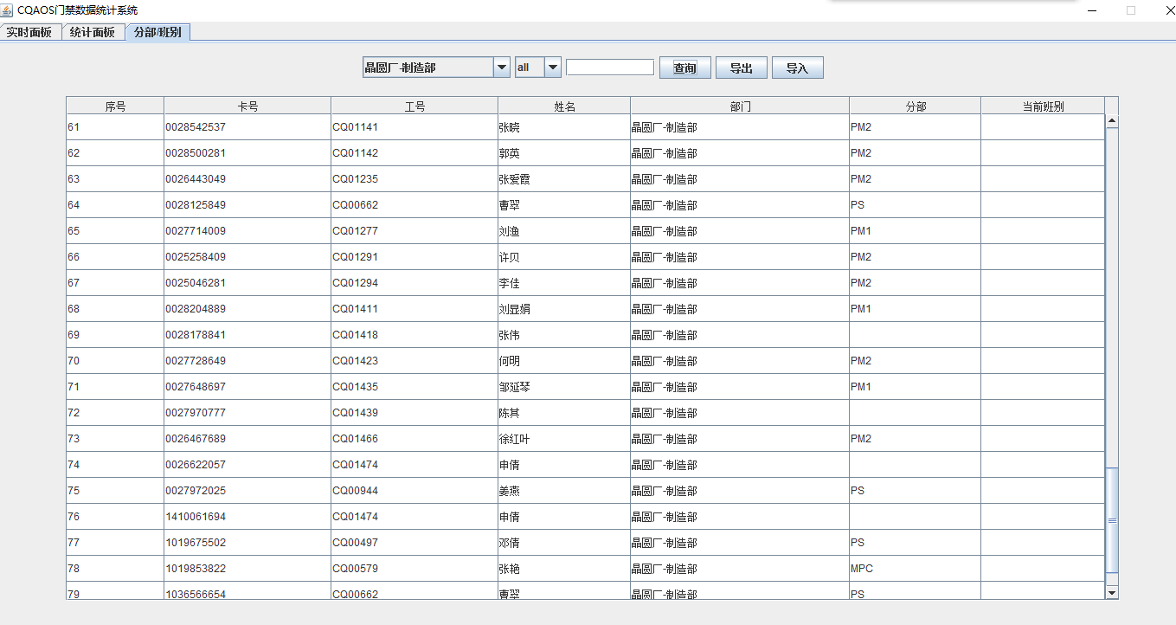

（配置完员工当月的班别信息，是导出员工各种统计报表的前提；“当月”指的是上月26日至该月25日，即：每个月25日以后算作下一个月的班别）

## 数据库

alarmdemo

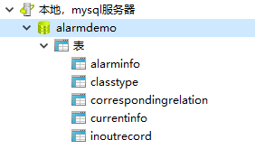

表说明

### alarminfo

（原始功能用的这张表记录原始刷卡记录）

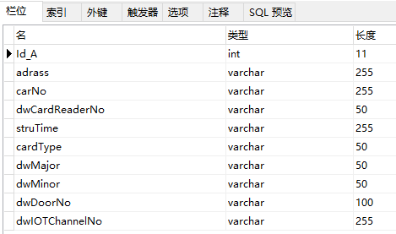

### classtype

班别

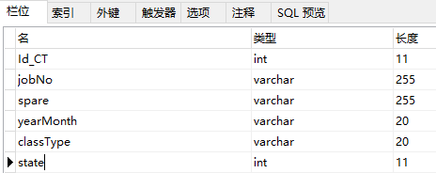

### correspondingrelation

员工信息表

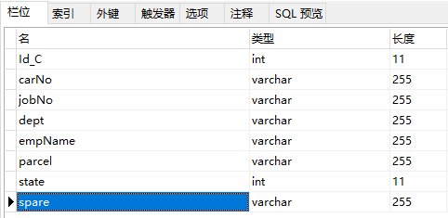

### currentinfo

该表记录实时室内员工

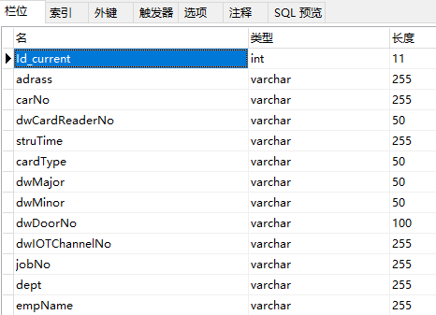

### inoutrecord

进出记录（扩展功能）

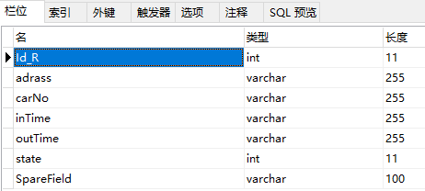

## 开发工具

Eclipse+Navicat

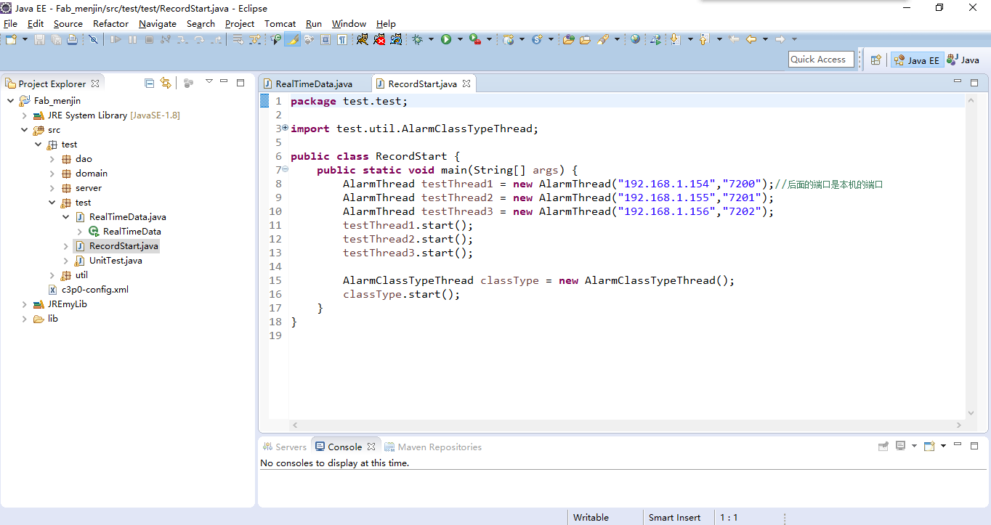

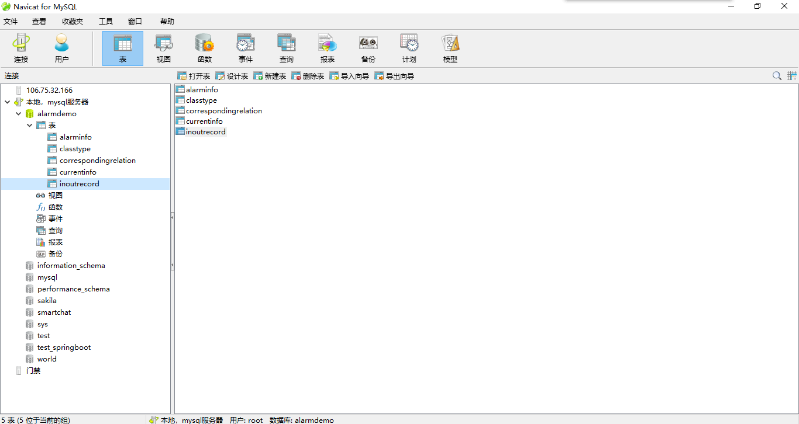

## 运行环境

Jdk1.8+Mysql8.0

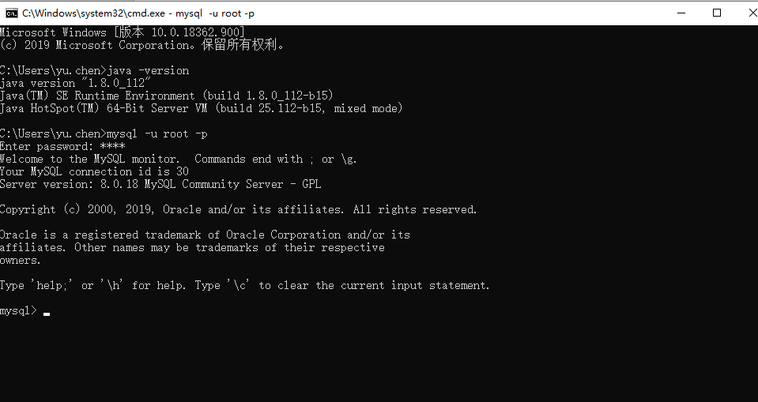

## 项目结构

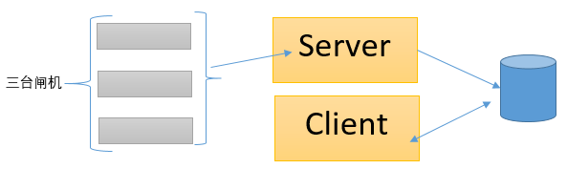

（三台闸机ip：192.168.1.154，192.168.1.155，192.168.1.156）

Server，Client，数据库都部署在同一台电脑上，并且与闸机同在安防网络

## 项目打包

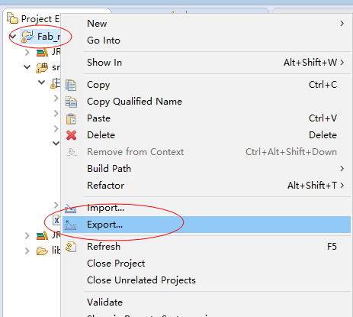

#### 打jar包

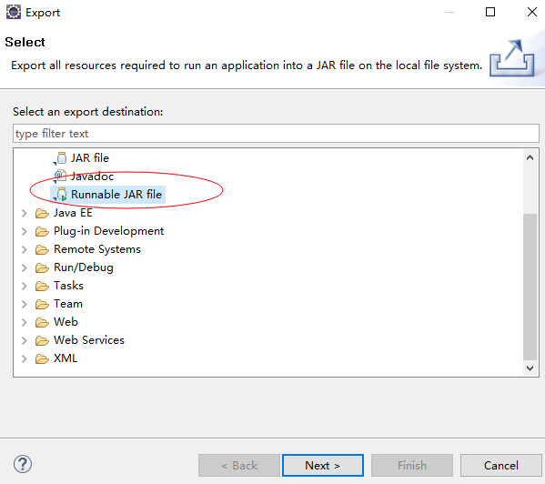

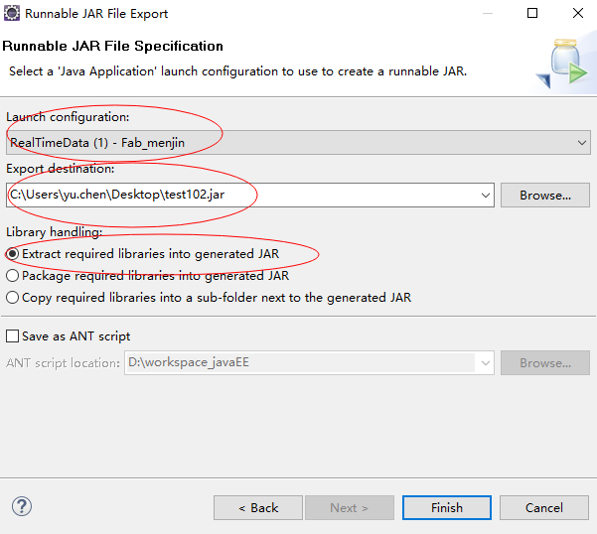

#### 生成客户端exe



用exe4j软件直接打开client.exe4j，做适当修改即可。具体步骤参见服务器端exe

#### 生成服务端exe



用exe4j软件直接打开server.exe4j，做适当修改即可。具体步骤如下

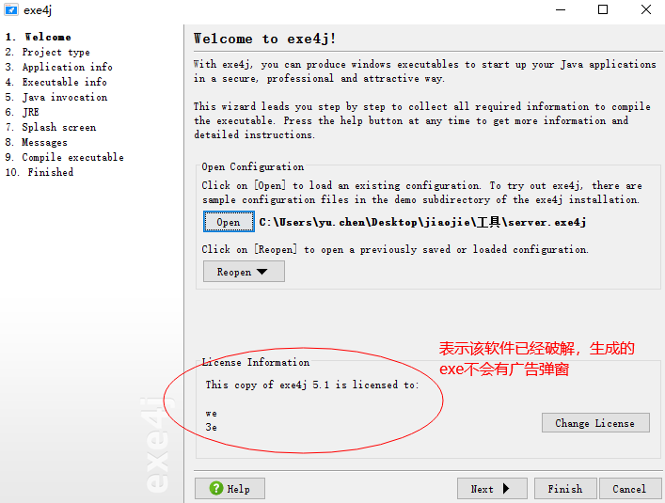

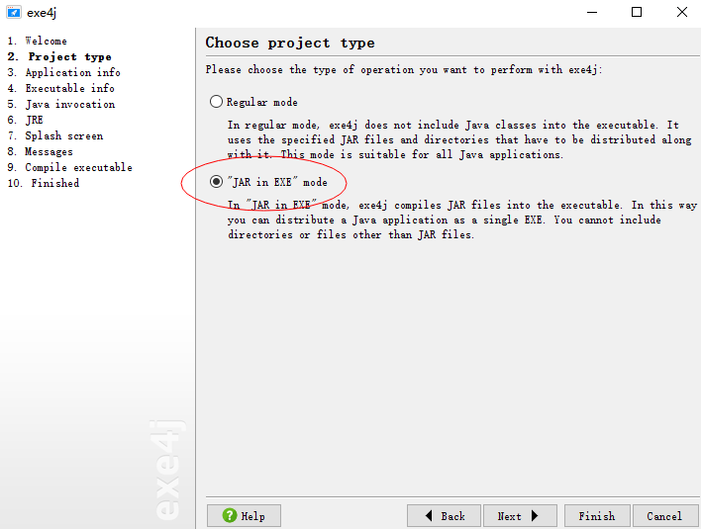

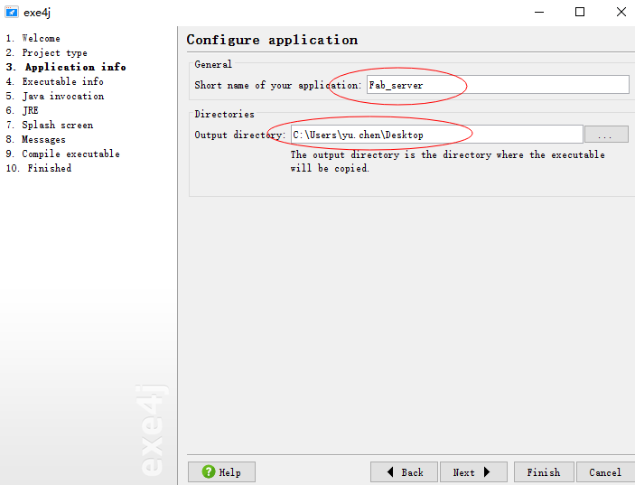

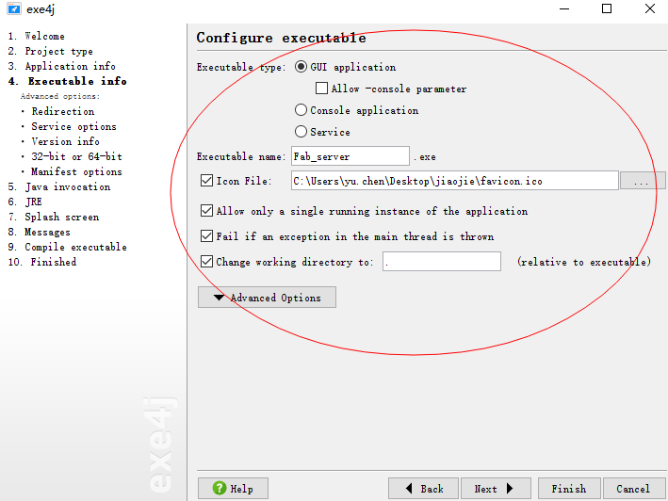

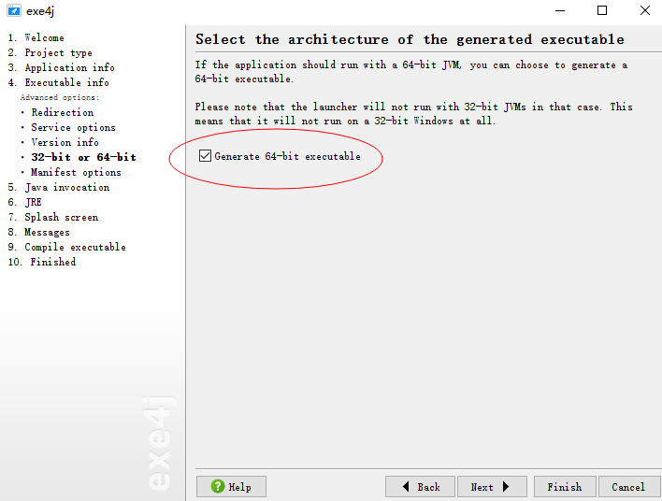

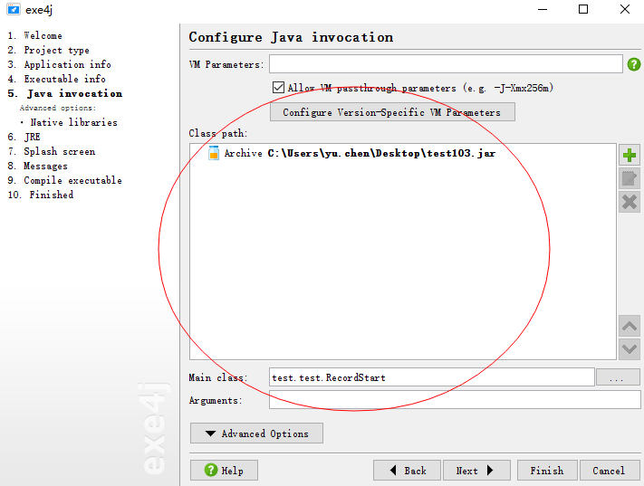

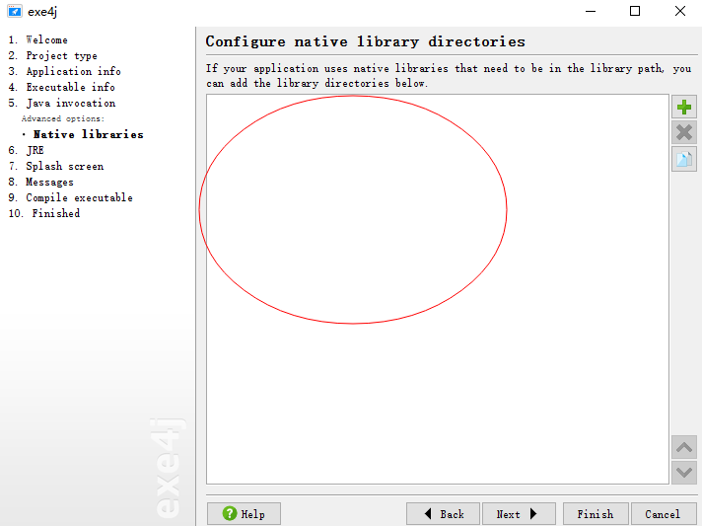

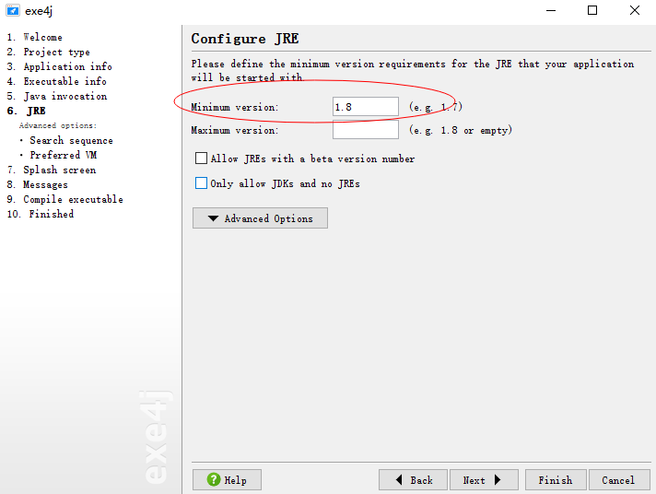

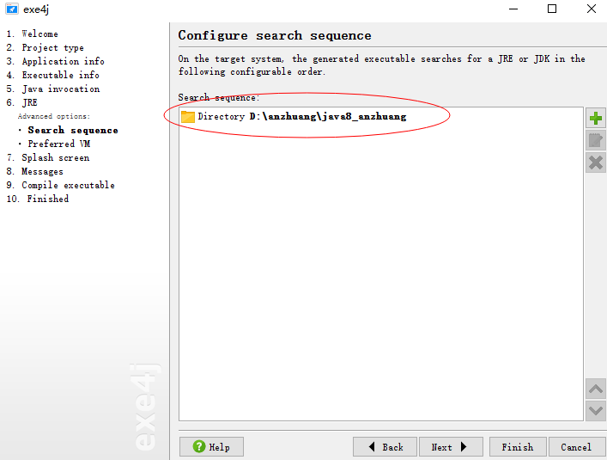

（服务端可在进程里找到，没有界面）

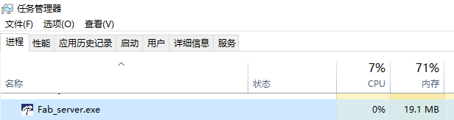

## 部署&运维

定位：协助生产部门进行员工管理（工时，迟到，早退，外出次数、时长，按周期进行统计……），统计信息作为一个参考。

数据准确性依赖于运行电脑的稳定性，受影响因素：网线松动，电脑重启，未刷卡进出，闸机的稳定性……

发布程序：可通过网线连接，配置固定ip，开共享文件夹进行程序部署。

可编写bat开启启动脚本

可以用数据库客户端连接现场数据库，导出数据，到开发电脑进行debug

服务端需要保持开启状态（后台进程），客户端可随时关闭。

出乎意料的稳定……………………

# AT门禁

## 背景

原始需求是参考Fab门禁的统计报表功能，关注点是对员工工时的统计。

跟Fab不一样的是：这边没法提供闸机设备的sdk，不能直接获取原始的进出记录。只能通过部署在AT电脑上/已经存在的一套门禁管理系统/所记录的原始数据/进行分析和逻辑处理/进而获得员工信息、卡机信息、出入楼层等记录

也就是说，该系统没有自己的数据库，依赖的是原始的部署在AT电脑的SQL server数据库，为了不影响原有系统功能和安全，不能对原始数据信息进行修改。因此，原表的超大数据量+未建索引+宿主机性能，都影响了查询数据的速度。

程序以jar包形式部署在AT电脑，与办公网络未进行物理隔断，只是在不同的网段，可通过公共盘传文件

## 系统界面

http://172.30.47.14:8080/menjin_at/login.html

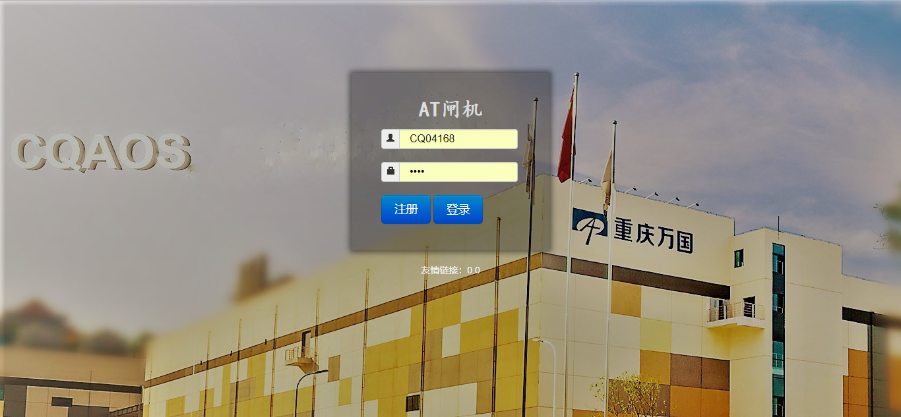

### 实时

(实际并未实时,因为闸机或172.30.47.14的时间慢5分钟)

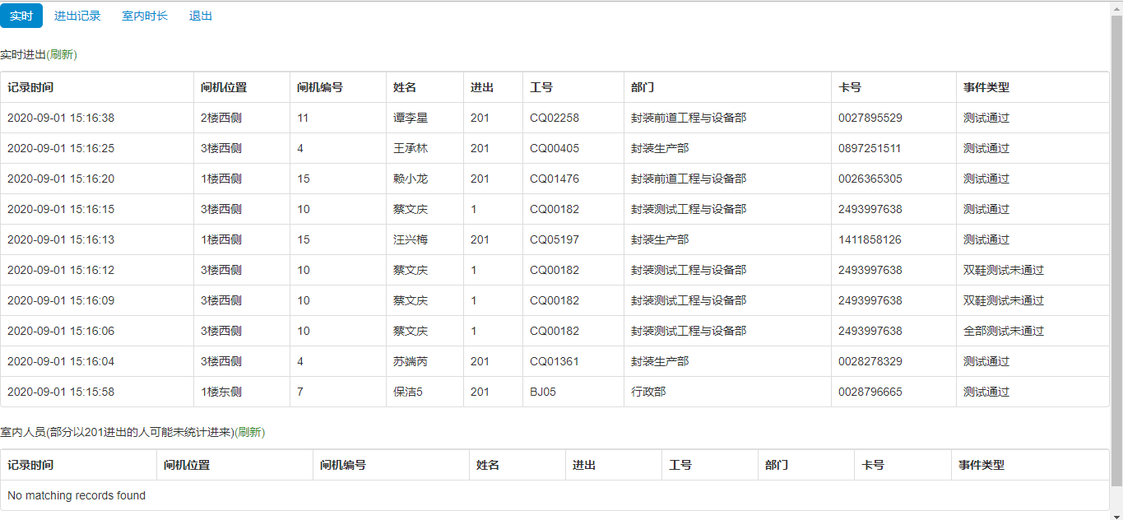

### 进出记录

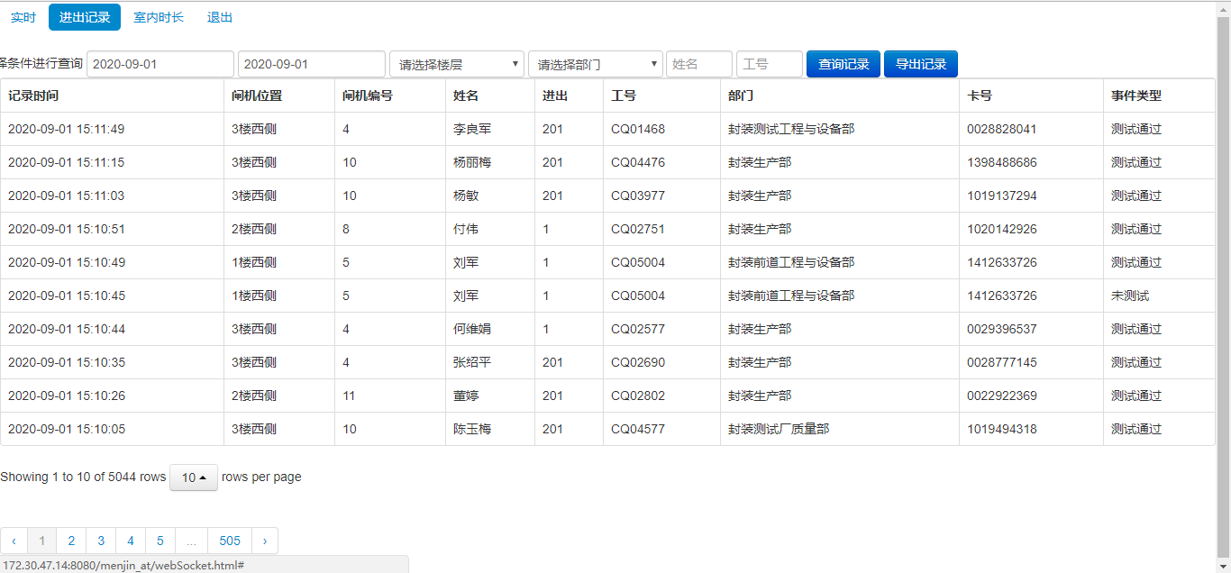

### 室内时长

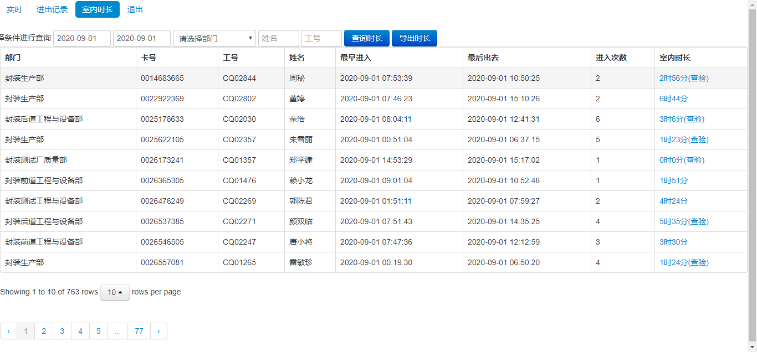

(主要用的功能:工时导出到excel丶需要等待一下)

## 数据库

(需要先安装SSMS,连接172.30.47.14上的数据库)

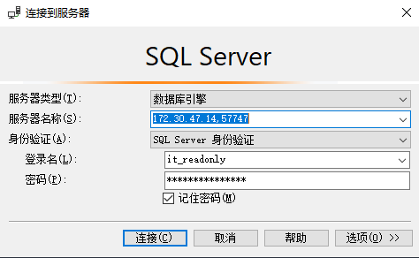

(密码可在代码中查看)

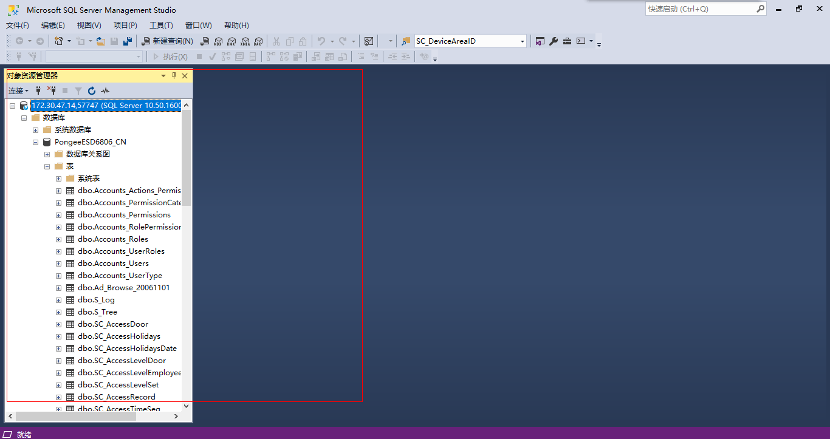

## 项目结构

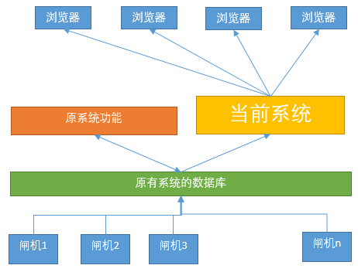

## 开发工具

Idea+maven

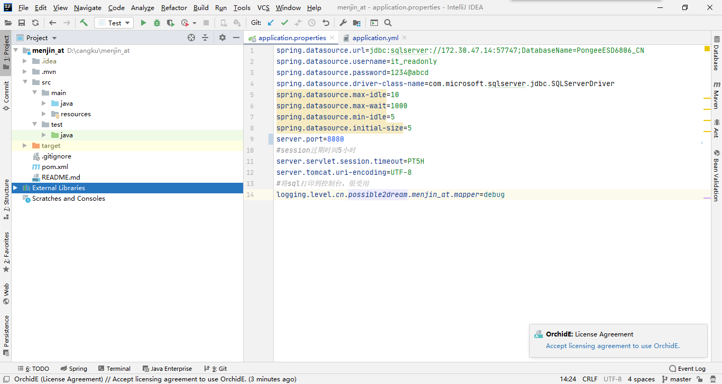

## 技术栈

Springboot+Websocket+EasyExcel+任务调度

## 项目打包

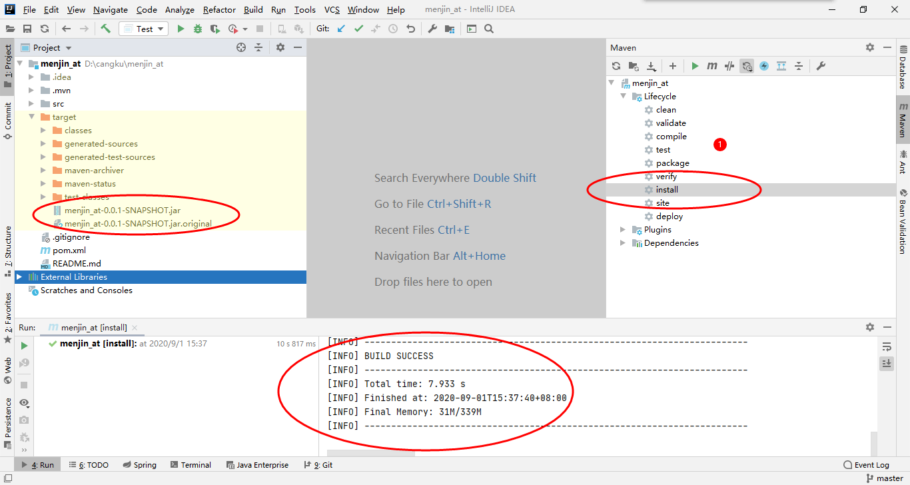

打包生成的jar包可以直接部署运行

## 部署&运维

java -jar menjin_at-0.0.1-SNAPSHOT.jar

